
Разговоры о важном
С первого сентября 2023 года продолжается курс внеурочной деятельности - «Разговоры о важном». Учебная неделя начинается с торжественной линейки и поднятия флага Российской Федерации.
После линейки все классы отправляются на урок, который каждый раз посвящен новой, интересной теме.
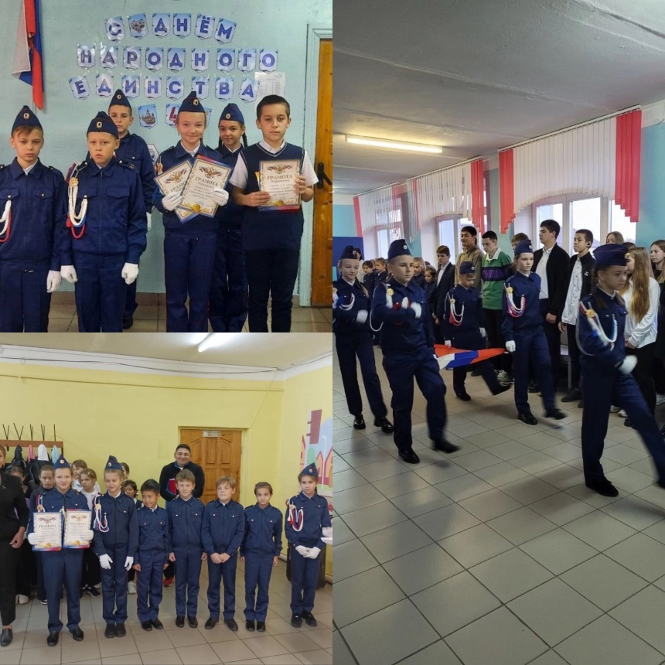
Ребята на этих занятиях узнают много нового и интересного.

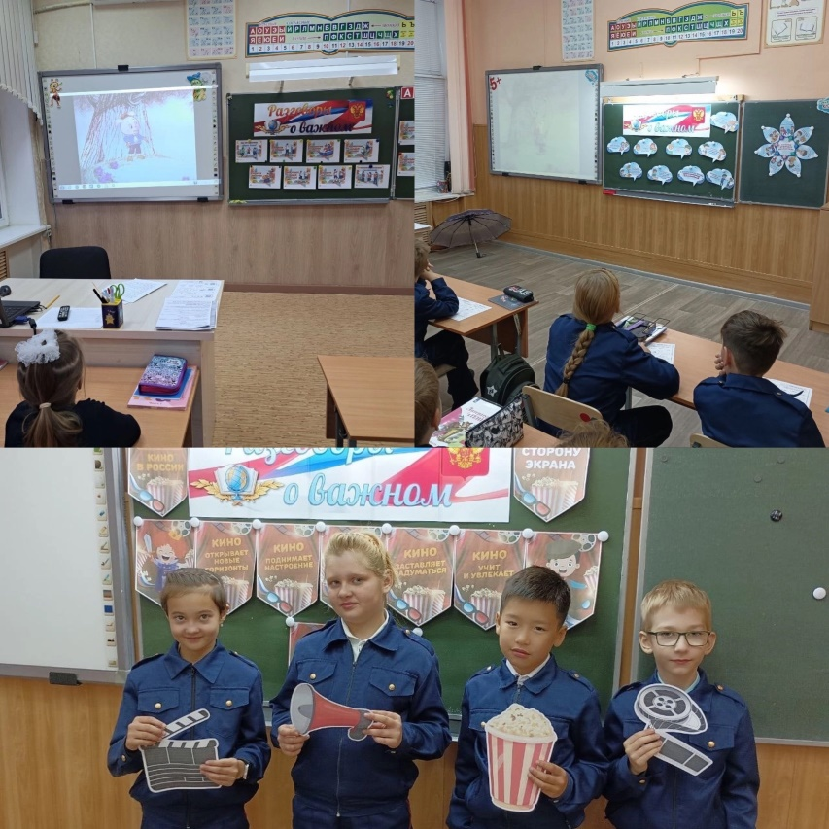

Ученики 7 «а» и 8 «а» класса, посетили музей Черномырдина в Черном Отроге:
Обширная экскурсия, мастер-класс по изготовлению магнитов.
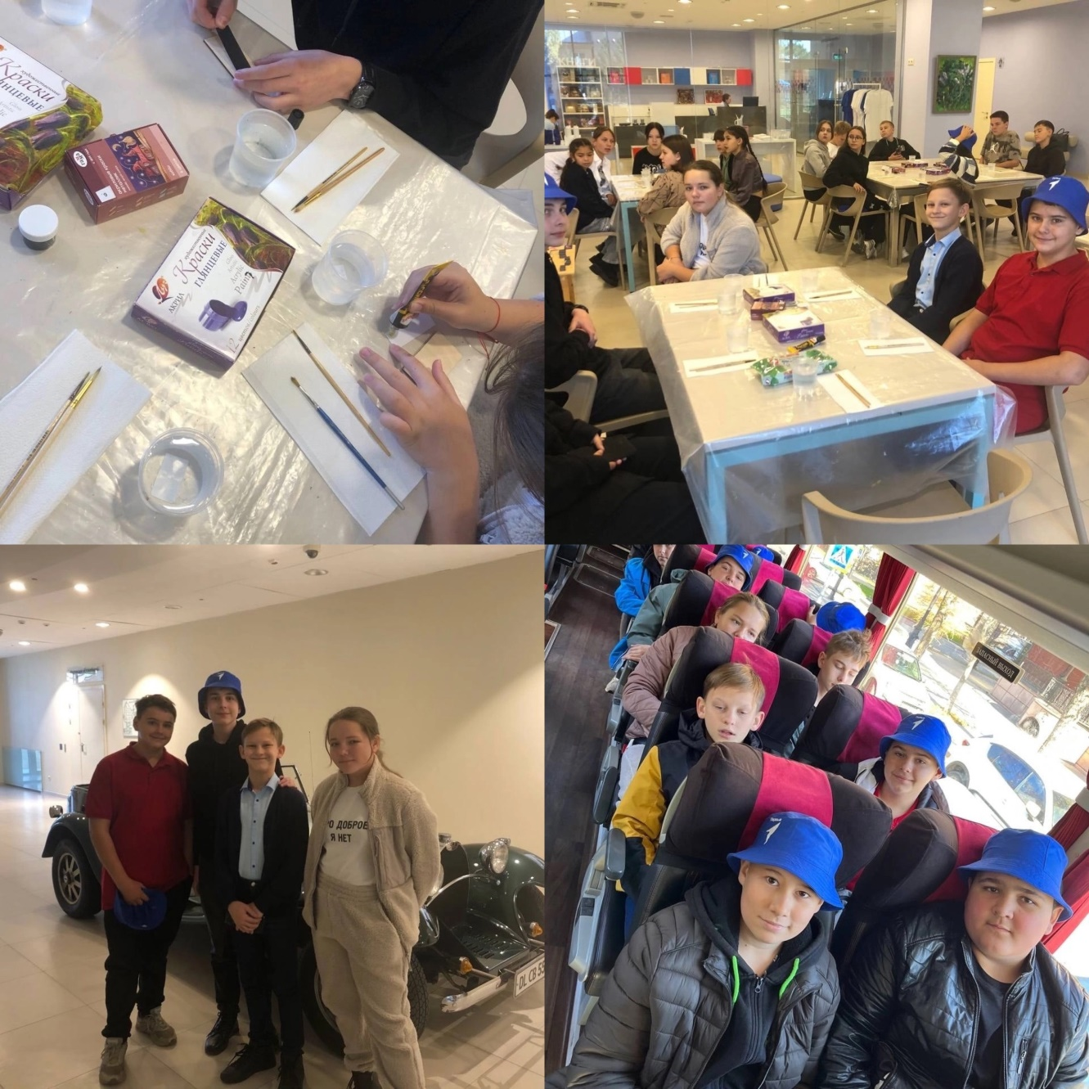

5 октября прошел день самоуправления. День самоуправления, посвящённый, Дню учителя!
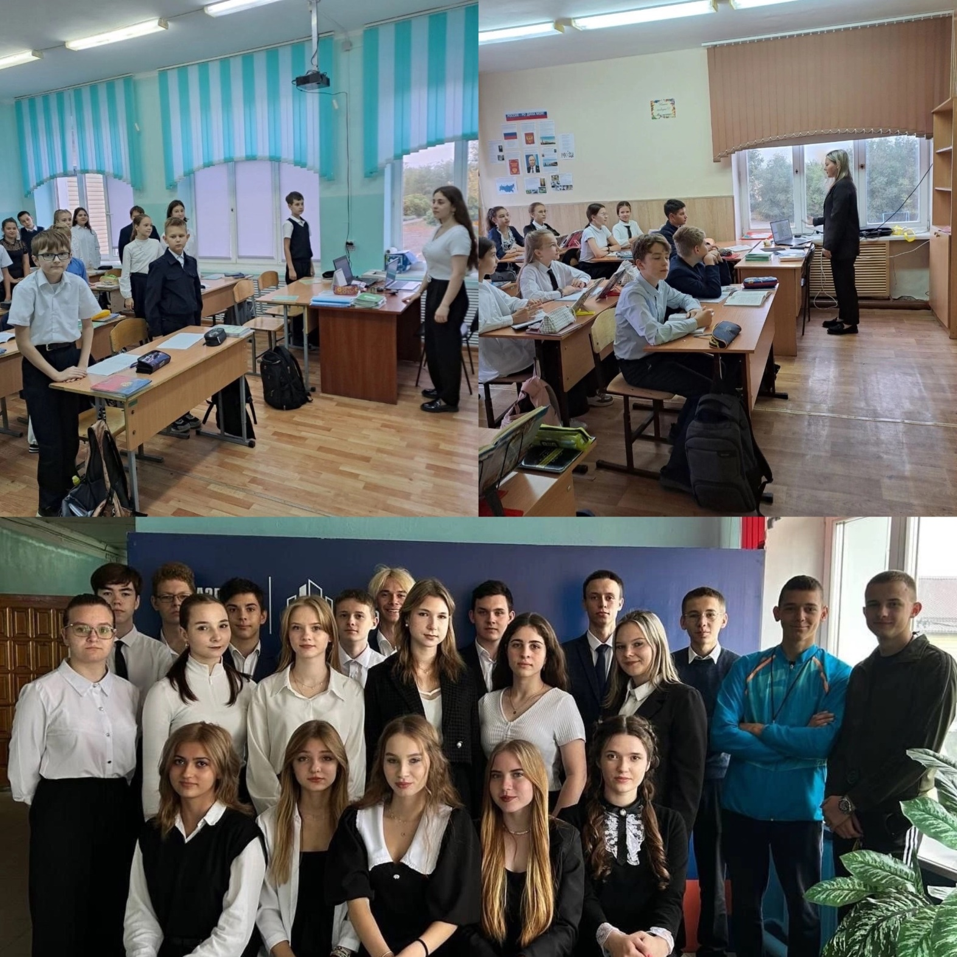
2 октября 2023 года в МБОУ "Ивановская СОШ" прошло мероприятие, приуроченное ко Дню воссоединения новых теорриторий к Российской Федерации. На встречу с обучающимися 10 и 11 классов приехали сотрудники Государственного фонда "Защитники Отечества" Оренбургской области. Беседовал с детьми и ветеран боевых действий Хвостов С.Н. Ветеран рассказал о сражениях под городом Изюмом, о том, с чем приходится сталкиваться в ходе ожесточенных боевых столкновениях, о мужестве и храбрости наших солдат, а также ответил на вопросы детей. По окончании мероприятия обучающиеся, совместно с сотрудниками фонда, закрепили колокольчики в память о погибших детях Донбасса с 2014 по настоящее время. "НИКТО НЕ ЗАБЫТ, НИЧТО НЕ ЗАБЫТО".
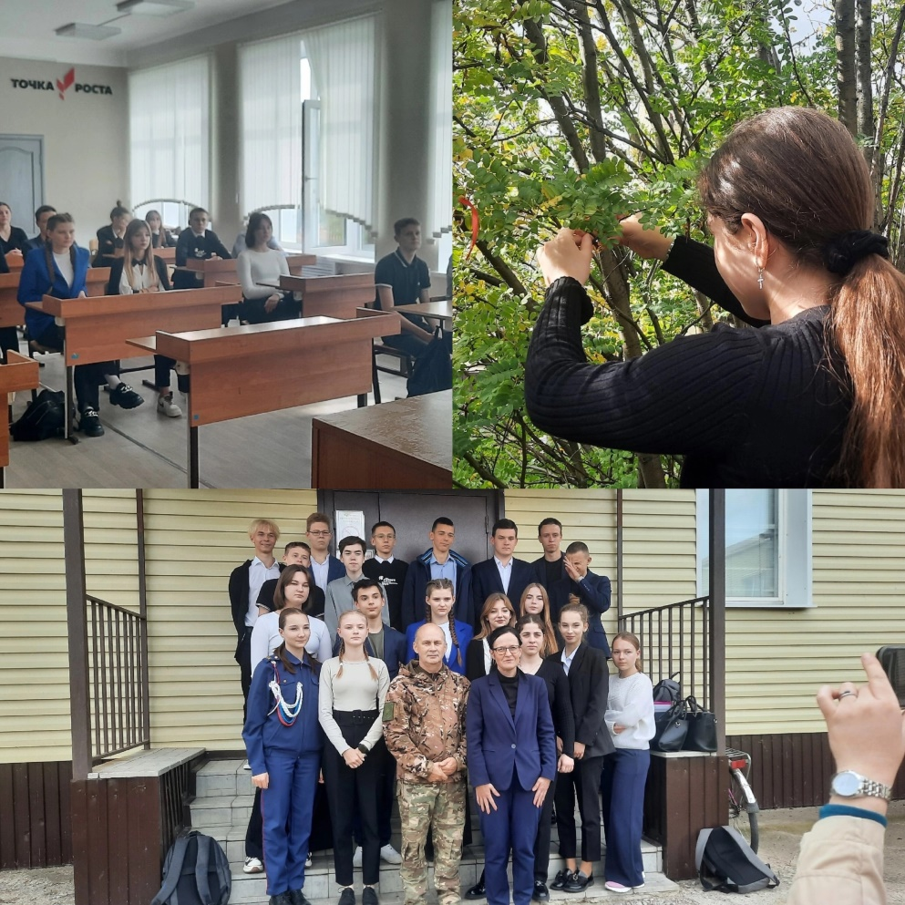
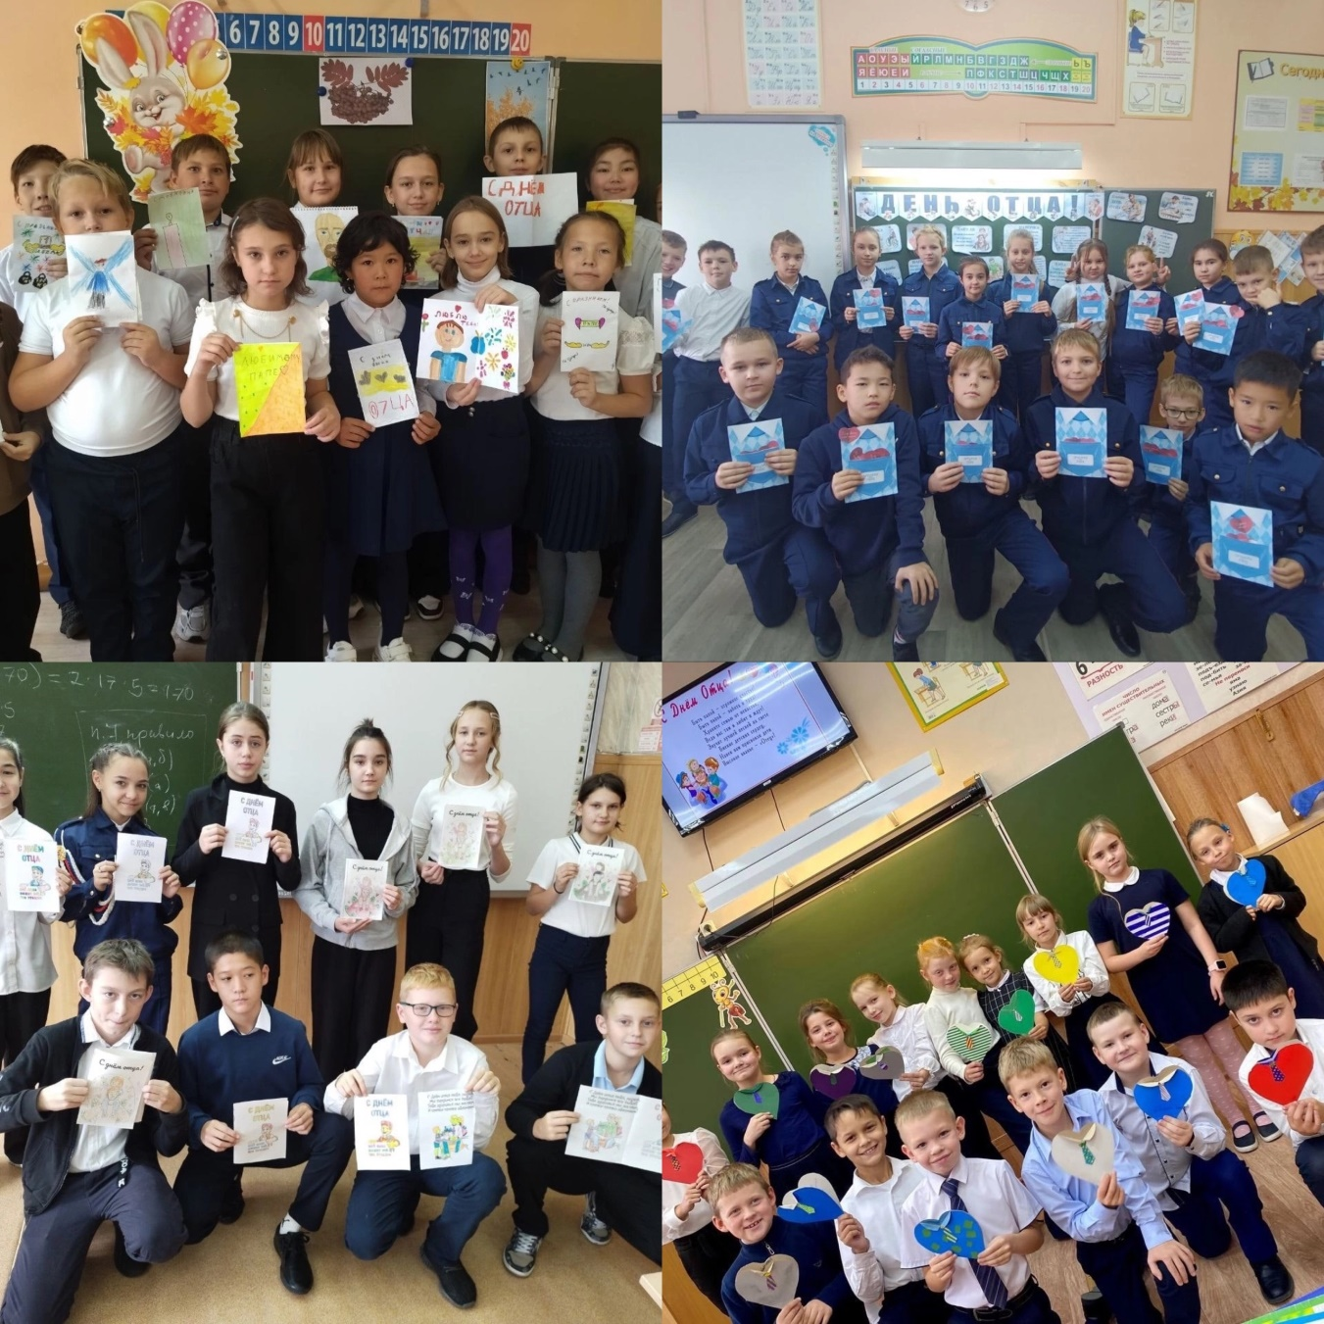
Поздравляем с Днем отца!
Это поистине праздник для настоящих мужчин, ведь всегда быть достойным примером для своих детей — это и есть мужество. Только отец может всему научить, поделиться опытом и защитить от любых неприятностей. С праздником, дорогие папы!

Радостный осенний праздник Покров день.
Это русский православный праздник, который отмечается 14 октября.
Князь Андрей Боголюбский в XII веке установил праздник, а также дал указание на строительство храмов Покрова Пресвятой Богородицы.
А народ в этот день еще и отмечает встречу осени и зимы, начинаются смотрины и свадебные гуляния.
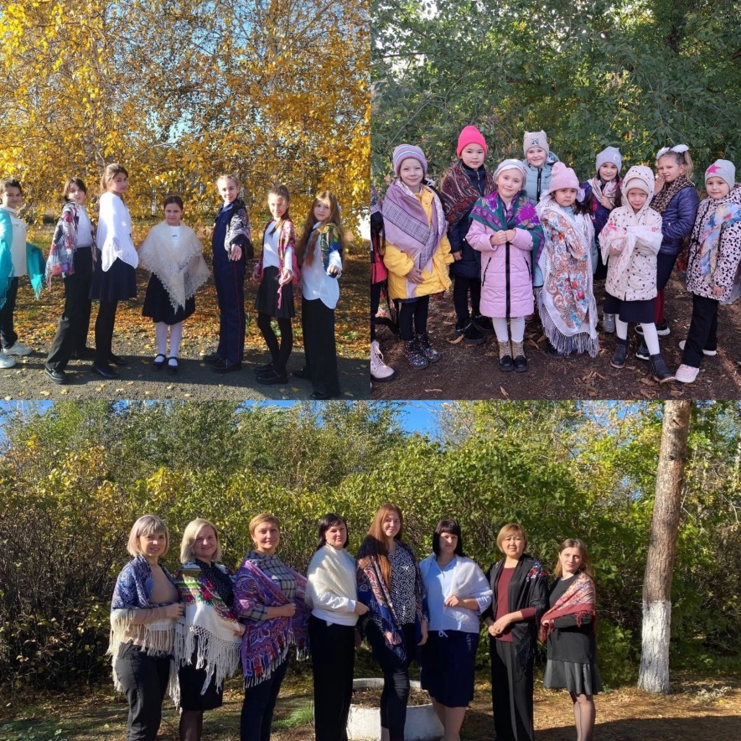

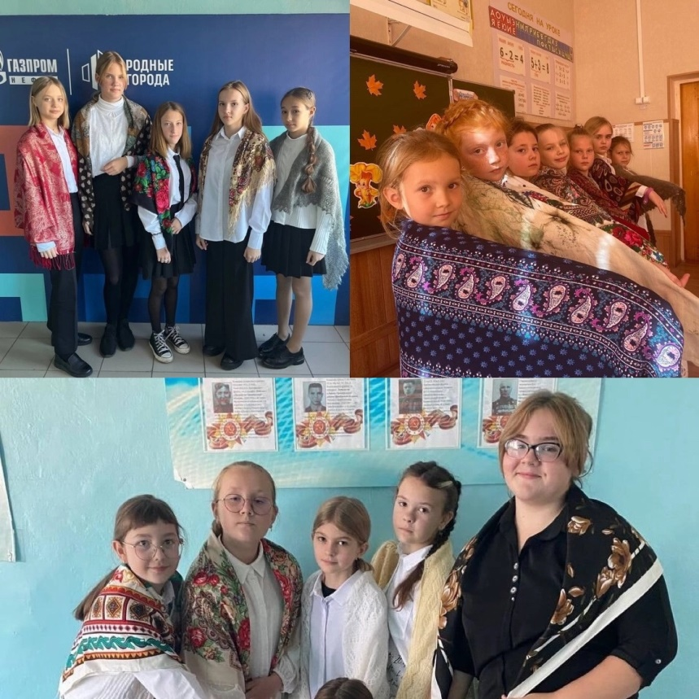

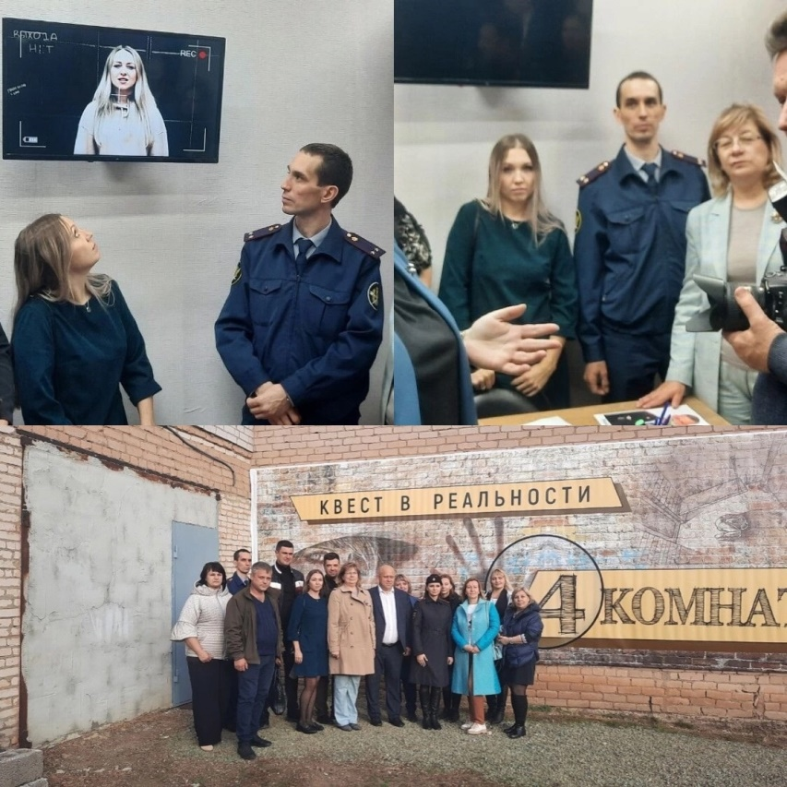

17 октября состоялось открытие
антинаркотического квеста "4 комнаты"

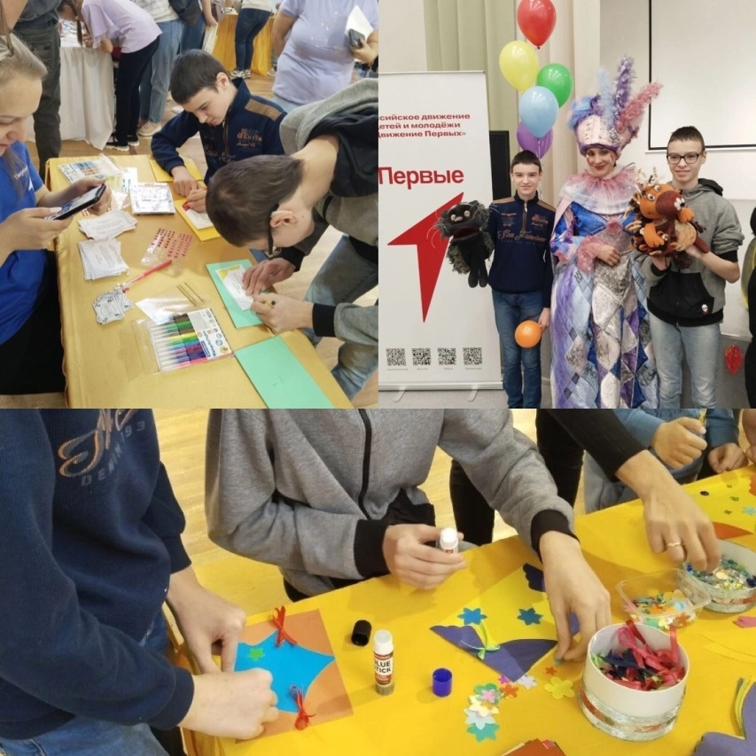
Обучающиеся Ивановской школы стали участниками муниципального мероприятия "Театральная мозайка"

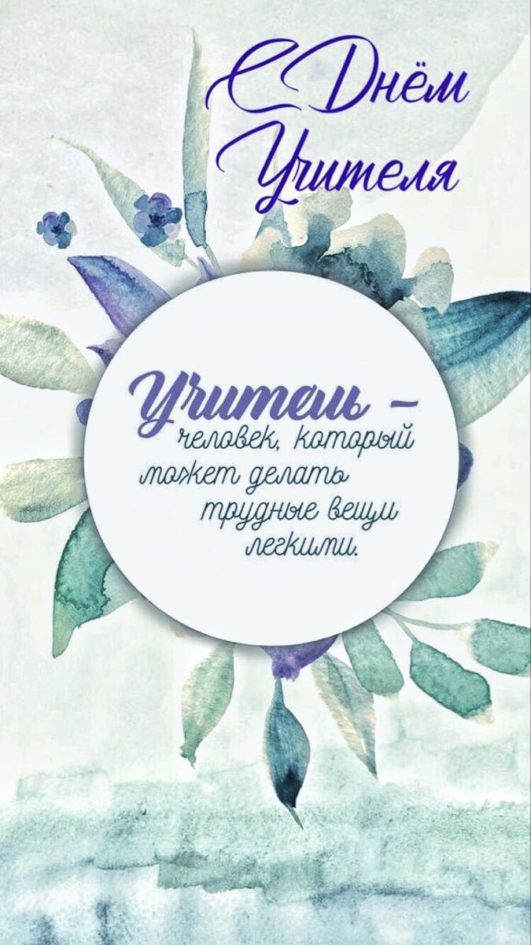

Выпуск №2
Октябрь 2023 г.

